计量地理学

实验指导手册

余珊编
福建师范大学地理科学学院地球信息科学系

第一部分 实验课程的一般要求

一、课前准备
(1)上课前应阅读本指导手册中相应的实验课程部分，明确实验课程的内容和要求。
(2)根据实验内容阅读教材中的有关章节，弄清基本概念和方法，使实验能顺利完成。
(3)按本指导手册中的要求，在课前淮备好上机所要完成的题目。

二．上课须知
(1)遵守课堂纪律，注意聆听指导教师的讲解。
(2) 实验过程中的具体操作应按指导手册的规定进行，如遇问题要及时向指导教师提出。
(3) 实验过程中的仪器故障必须及时向指导教师报告，不可随意自行处理。
(4)不得随意删除计算机中操作系统或安装软件。
(5)记录实验过程中结果和现象。

三、课后要求
(1)实验完成后，要检查计算机是否正常关机。
(2)及时填写完实验报告并上交给指导教师方可离开实验室。实验报告包含实验目的、实验内容、实验仪器与软件、实验步骤和实验结果以及结果分析等。

第二部分 实 验 项 目

实验一 地理数据分布的特征

实验目的
  - 用DPS或SPSS软件求求取地理数据分布特征的直方图及其平均数、中位数、标准差、变差系数等特征值
  - 提高学生的编写程序的能力

2.实验学时
2学时

3.实验仪器与主要软件
硬件：计算机。
软件：DPS .SPSS

4.实验内容
1.查阅2000-2024年的中国经济统计年鉴，以各省（直辖市、自治区）的GDP数据为变量，运用平均值、变差系数统计量，对全国各年经济发展的一般水平、差异情况进行计算和分析

- 以2024年各省（直辖市、自治区）的GDP数据为变量，画出2024年全国经济水平的直方图，并进行分析
- 或者可以分析其他现象（可以是资源、环境、生态、人文、旅游等）数据，运用平均值和变差系数统计量，对某区域各年的一般水平、差异水平进行计算和分析。
- 以某一年的某一区域某各现象数据为变量，画出该年的某现象的直方图，并进行分析
（做1，2题或者3，4 题）

（DPS常用菜单数据分析—----次数分布画直方图，数据分析-----常用图表画各年变异系数）

5.实验结果
给出以上数据运行的正确结果

6.成绩评定
根据实验结果及实验报告评定成绩。

实验二 一元非线性回归模型及多元线性回归模型的建立及其显著性检验

实验目的
  - 巩固一元非线性、多元线性回归分析的基本原理及方法步骤
（2） 用SPSS软件拟合一元非线性回归模型及多元线性回归模型并对模型进行显著性检验，同时进行预测

2.实验学时
3学时

3.实验仪器与主要软件
硬件：计算机。
软件：SPSS

4.内容
自己查找两套数据，一套数据分析要素之间的非线回归方程，建立非线性回归模型，并进行预测。另一套数据用来分析多要素的线性回归分析，建立多元线性回归模型，进行显著性检验，显著的情况，进行预测。并用偏相关分析和复相关分析各要素对因变量的影响顺序,

以及各变量对因变量的总体影响程度(本实验要学会运用的数学方法回归分析、相关分析（包括简单相关、偏相关和复相关）和主成分分析等方法的应用）

5.主要实验步骤
根据多元线性回归分析的基本原理和方法，以自己收集到地理数据为调试数据，用SPSS软
1、单击”开始”菜单,选择”程序”子菜单中的”spss for window”菜单项,在其子菜单中,单击”spss for windows”,打开spss data editor窗口
2、选择菜单FILE---NEW ----DATA，建立数据文件
3、选择菜单analyze — Regression －Linear ，并把因变量与自变量选到Dependent与Independent框中，在Method中选择回归模型中自变量的进入方式（如Enter ,（普通回归法）
如下图所示：
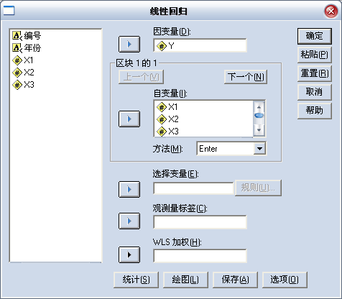
进行操作

6.实验结果
输出结果，并对结果进行分析
注：该实验是个不断反复过程，要进行偏相关或者t检验，同时要进行共线性检验，要素没通过检验要踢除变量，增加变量过程，至到模型满足精度要求）

7.写出实验报告
结合实验内容与步骤写出实验报告。

8.成绩评定
根据系统设计及实验报告评定成绩。

实验三 用主成分分析、聚类分析和判别分析对某一行政区域的某现象（可以是资源、环境、生态、人文、旅游等）进行综合评价

1实验目的
（1）巩固地理聚类分析、主成分分析和判别分析的基本原理和方法步骤
（2）用SPSS软件完成地理的聚类分析、主成分分析和判别分析
2.实验内容
（1）挑选影响某一区域的某个现象的指标
（2）用主成分分析剖析出影响某区域某个现象的主要指标，并对该区域的综合实力进行排序
（3）用主成分剖析出的指标，用聚类分析对区域的状况进行评价，并对每类的综合状况进行评价
（4）用判别分析对分类的结果进行检验，并对未知的样本进行类型的分类
（5）结合本题，谈谈聚类分析、主成分分析和判别分析三种方法如何结合使用来分析问题。

3.实验学时
3学时

4.设备和数据
硬件：计算机。
软件：SPSS软件
数据：自己动手收集数据

5.主要实验步骤
以某一区域的某个现象指标的数据，进行主成分分析和聚类分析的大致步骤如下：
(1)单击”开始”菜单,选择”程序”子菜单中的”spss for window”菜单项,在其子菜单中,单击”spss 13.0 for windows”,打开spss data editor窗口
(2)选择菜单FILE---NEW ----DATA，建立数据文件
- 主成分分析的命令如下：
Analyze
Data Reduction
Factor
Variable(s):加入主成分的变量
得到如图：
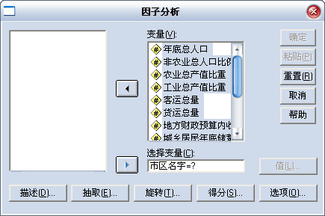

选Descriptives（描述）进入对话框
Initial Solution （初始解打勾，包括原变量的公因子方差、子变量数目相同的因子（主成分）、各因子的特征值及其所占方差的百分比和累积百分比）
KMO and Bartletts test of Sphericity （KMO和球形Bartletts，主要用于检验变量间的偏相关性） 打勾
如下图：点击继续，
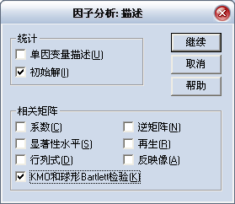

Extraction选项，进入对话框
选择Method: principal component（主成分分析），
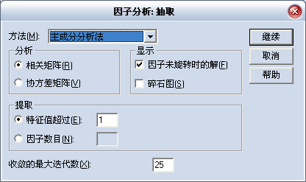

点击Rotation 选项，跳出对话框，在Method中选Equamax（平均正交），在Rotated Solution（旋转结果）中打勾，在Maximum iterations for converence（收敛的最大迭代数）:里填25，点击继续
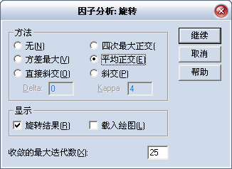
点击Scores选项，跳出对话框，在Save as variables（另存为新变量）打勾， 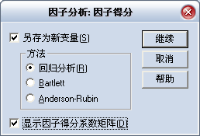
点击Options选项，跳出对话框，在Missing Values（缺失值）中选选Exclude cases listwise（排除因变量或自变量有缺失值的观测量）

，在coefficient Display Format（系数显示格式）中，改Suppress absolute values less than （压缩绝对值小于，只列出大于某一值的因子数）为0.30，
点击继续如下图：
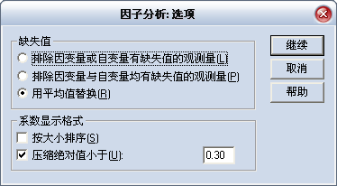

- 系统聚类法进行聚类命令如下：
Analyze
Classify
Hierarchical cluster
Variable(s):加入聚类的变量
在lable cases by 中加入城市名称。在Cluster（聚类）中选case（观测量）。在Display中选Statistics （统计量）与 Plots（绘图），如下图：

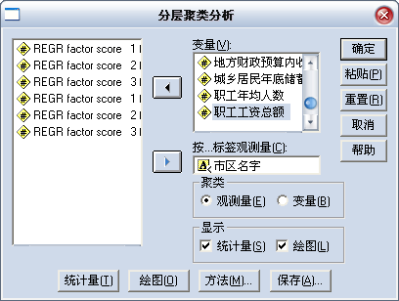

点击Statistics，进入对话框选Agglomeration Schedule（聚类状态表，显示聚类过程的每一
步），点击继续
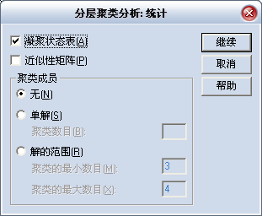
点击Plots，选Dendrogram.（系统树图），在Icicle（冰柱图）中选All clusters（所有聚类，显示聚类过程的冰柱图））
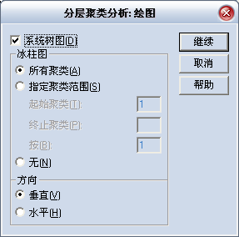
5、点击Method，选Cluster:Between Groupslinkage（组间距离法），在Measure（测量）:中，间距，选SQUARED Euclidean Distance(欧式距离平方)

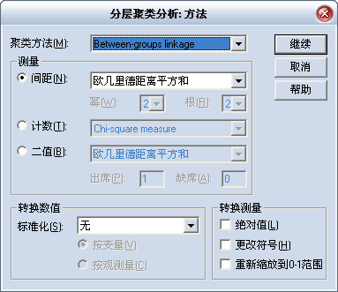
（标准化一般选有）
（实验步骤以最后实验报告为准，这里只列出大致步骤）

6.实验结果
按以上命令输入，并给出数据运行，输出结果，并对结果进行分析

7.写出实验报告
结合实验内容与步骤写出实验报告。

实验四 灰色关联分析方法和灰色预测方法的应用

1实验目的
巩固灰色关联分析方法和灰色系统预测方法基本方法和原理步骤
用DPS软件完成地理的灰色关联分析和灰色预测

2.实验内容

- 根据下表给出的数据，试用灰色关联分析方法分析某地区沙漠化土地面积与年降水量、大风日数、农牧业人口、耕地面积、牲畜总数之间的关系
- 根据前面数据，运用灰色系统预测法对该地区的沙漠化发展趋势进行预测

三、下表给出了某地区历年的降水量数据。如果年降水量小于或者等于300MM，就认为发生了旱灾。试用灾变预测法对下一个灾变到来的年份进行预测。
年份 71 72 73 74 75 76 77 78 79 80
降水量298.7 489.9 398.6 345 289.8 478.3 515.6 421.5 299.8 432.1
年份 81 82 83 84 85 86 87 88 89 90
降水量435.9 278.9 483 510.6 398.2 430.6 300 467.4 389 356.9
年份 91 92 93 94 95 96 97 98 99 00
降水量420.8 289.5 459 500.3 275.6 367.2 453 526 380 295.4

3.实验学时
2学时

4.设备和数据
硬件：计算机。
软件：DPS软件
数据：给定数据或者自己收集数据

5.实验结果
按以上命令输入，并给出数据运行，输出结果，并对结果进行分析

6.写出实验报告
结合实验内容与步骤写出实验报告。

第三部分 学生实验报告

实验一 地理数据分布的特征
实验报告
日期： 班级： 姓名： 学号：
实验项目 |  |  | 成绩
实验目的
主要仪器及软件
实
验
内
容

程
序
清
单

运

行

结

果

及
分

析

实验二 一元非线性回归模型的建立及其显著性检验
实验报告
日期： 班级： 姓名： 学号：
实验项目 |  | 成绩
实验目的
主要仪器及软件
实
验
内
容

程
序
清
单
运
行
结
果
与
分
析

实验三 多元线性回归模型的建立及其显著性检验
实验报告
日期： 班级： 姓名： 学号：
实验项目 |  | 成绩
实验目的
主要仪器及软件
实
验
内
容

实
验
步
骤
运
行
结
果
与
分
析

实验四 用主成分分析.聚类分析和判别分析对某一行政区域的某个现象状况进行评价

福 建 师 范 大 学 设 计 性 实 验 报 告

实验课程名称：
实验项目名称：
学院：
专业：
指导教师：
报告人： 学号： 班级：
实验时间：
实验报告提交时间：

前 言
1 方案设计
2 设备与数据
3步骤
4 结果分析
5 讨论
6 结论
7 心得体会

指导教师批阅意见：

成绩评定：
指导教师签字：
年 月 日

《现代地理学中数学方法》实验教学大纲
课程名称：计量地理
课程总学时：48（地理教育专业、地理学国家理科基地专业）45（地理信息系统）
课程总学分：2（地理教育专业、地理学国家理科基地专业）3（地理信息系统）
实验学时：10（地理教育专业、地理学国家理科基地专业专业）（地理信息系统）
适用专业及年级：地理教育专业、地理学国家理科基地专业二年级，地理信息系统二年级
开设实验项目数：4
本大纲执笔人：余珊 审稿人：余明 审定人：曾从盛
- 实验目的与基本要求
实验目的：了解地理学中定量分析方法，应用现代数学和计算机技术对地理系统各要素在时间和空间上的分布规律进行统计、预测、分区，建立数学模型，应用最优化方法进行地理规划。
实验要求：要求用高级C语言编写地理学中数学模型，同时用现成的SPSS软件分析完成地理学中的主成分分析、聚类分析等统计分析。
地理教育专业和地理学国家理科基地专业做实验项目3、4实验。
二、实验项目内容与学时分配
序号 | 实验项目名称 | 实 验 内 容 | 学  时 | 实验  要求 | 实验  类型 | 每组人数
1 | 地理数据分布的特征 | (1)用高级语言编写反映地理数据特征的直方图程序  (2)编写程序求平均数、中位数、标准差等特征值 | 6  2 | 必做 | 验证 | 1
2 | 一元非线性回归模型的建立 | (1)SPSS软件完成一元线性回归模型建立并进行预测 | 1 | 必做 | 验证 | 1
 | 多元线性回归模型模型的建立 | (1)用SPSS软件完成多元线性回模型建立 并进行预测 | 1 | 必做 | 验证 | 1
3  4 | 用主成分分析和聚类分析对某一行政区域的某各现象综合状况进行评价  灰色关联分析方法和灰色预测方法的应用 | （1）挑选影响某一区域的状况的指标  （2）用主成分分析剖析出影响区域状况的主要指标，并对该区域的综合实力进行排序  （3）用主成分剖析出的指标，用聚类分析对区域的状况进行评价，并对每类的综合状况进行评价  （4)用判别分析进行检验  （4）结合本题，谈谈聚类分析、主成分分析和判别分析三种方法如何结合使用来分分析析问题。  用DPS软件完成地理的灰色关联分析和灰色预测 | 4  2 | 必做  必做 | 设计  验证 | 5  1  1
三、实验成绩考核办法
上机过程的表现与程序设计的成绩，实验报告成绩占期末的30%。
四、实验教材和参考书
徐建华.《现代地理学中的数学方法》.高等教育出版，2012
丁在尚、丁祖荣.《计量地理学》实习教程.安徽人民出版社2005.
五、主要使用的仪器设备
硬件：计算机
软件：高级语言软件、SPSS软件、DPS

